Тестовые задания
1.С летящего летом самолета на высоте 200 метров человека можно заметить на расстоянии…. км
А) 0,6 – 0,9
Б) 1-1,5
В)1,6 - 2
Г) более 3 км
2. С летящего зимой самолета на высоте 200 метров человека можно заметить на расстоянии…. км
А) 0,6 – 0,9
Б) 1-1,5
В)1,6 – 1,8
Г) более 3 км
3. Сигналом бедствия принято считать одну или несколько ….
А) ярко-красных или малиновых звездочек
Б) Ярко – белых звездочек
В) Ярко – голубых звездочек
Г) Ярко – зеленых звездочек
4. Цвет звездочки парашютной ракеты РПСП - 40
А) голубой
Б) желтый
В) зеленый
Г) красный
5. Высота взрыва звуковой ракеты составляет
А) 250 м
Б) 350 м
В) 300 м
Г) 500 м
6. Высота разрыва патрона-мартирки
А) 30 – 40 м
Б) 50 – 80 м
В) 25 – 30 м
Г) 80 – 90 м
7. Время горения фальшфейера
А) 30 с
Б) 2 мин
В) 60 с
Г) 1,5 мин
8) Время горения факела-свечи
А) 10 мин
Б) 23 мин
В) 12 мин
Г) 18 мин
9) Сила света фальшфейера
А) 7 тыс. свечей
Б) 15 тыс. свечей
В) 10 тыс. свечей
Г) 3 тыс. свечей
10) Общепринятый цвет бедствия
А) Желтый
Б) Черный
В) Белый
Г) Красный
11) Расчетная дальность видимости дымового сигнала на воде
А) 1 морская миля
Б) 6 морских миль
В) 2 морские мили
Г) 11 морских миль
12) Ярко горящий в ночи костер пилот самолета или вертолета может заметить за… км
А) 5
Б) 11
В) 20
Г) 35
13) При наблюдении с земли костер виден на расстоянии … км
А) 8
Б) 10
В) 15
Г) 7
14) Сигнал с самолета «вас вижу» подается как….
А) красная ракета
Б) покачивание с крыла на крыло
В) полет самолета восьмеркой
Г) Круг над обнаруженными людьми
15. Покачивание с крыла на крыло или белая ракета означает…
А) Вас не понял
Б) Идите в указанном направлении
В) Ожидайте помощи на месте
Г) Вас понял
16. Сигнал «Обозначьте место посадки и приземления» подаётся как…
А) Отстрел двух зелёных ракет или пикирование с последующим выходом в вираж
Б) Отстрел одной белой ракеты с виражом влево
В) Отстрел трёх красных ракет
Г) Отстрел двух оранжевых ракет
17. Сигнал «Зависнуть» подаётся как…
А) руки в стороны, ладони вниз
Б) руки вверх, ноги на ширине плеч
В) руки в стороны, ладони вверх
Г) руки опущены
18. Сигнал «Здесь лучшее место для посадки» подаётся как …
А) горизонтальные движения флага
Б) вертикальные движения рук
В) вертикальные, вверх-вниз движения белого флага или рук
Г) круговые движения рук по часовой стрелке
19. Сигнал «Посадка» подаётся как…
А) руки в стороны, ноги на ширине плеч
Б) руки скрестить перед собой внизу
В) руки в стороны и вверх
Г) ноги на ширине плеч, руки подняты вверх
20. сигнал «Нет» подаётся как..
А) ноги вместе, руки вверх
Б) руки в стороны, ладони вниз
В) правая рука в сторону, ноги на ширине плеч
Г) левая рука вверх, ноги вместе
Заполните таблицу
- Нарисуйте знак международной кодовой таблицы
Значение сигнала | Вид сигнала
Нужен врач
Нужны медикаменты
Неспособны двигаться
Требуются оружие и боеприпасы
Требуются компас и карта
Укажите направление следования
Здесь можно безопасно сесть
Нужны пища и вода
Всё в порядке
Нет
Да
Двигаюсь в этом направлении
Не понял

- Нарисуйте знаки международной авиационной аварийной жестовой сигнализации
Значение сигнала | Вид сигнала
Прошу взять на борт
Требуется техническая помощь
Здесь удобно произвести посадку
Всё в порядке
Вас понял, выполняю
Располагаю радиостанцией
Здесь приземляться опасно
Не могу двигаться, необходима медицинская помощь
Готов принять вымпел, письменное сообщение
Да
Нет

- Написать значение жестовых сигналов

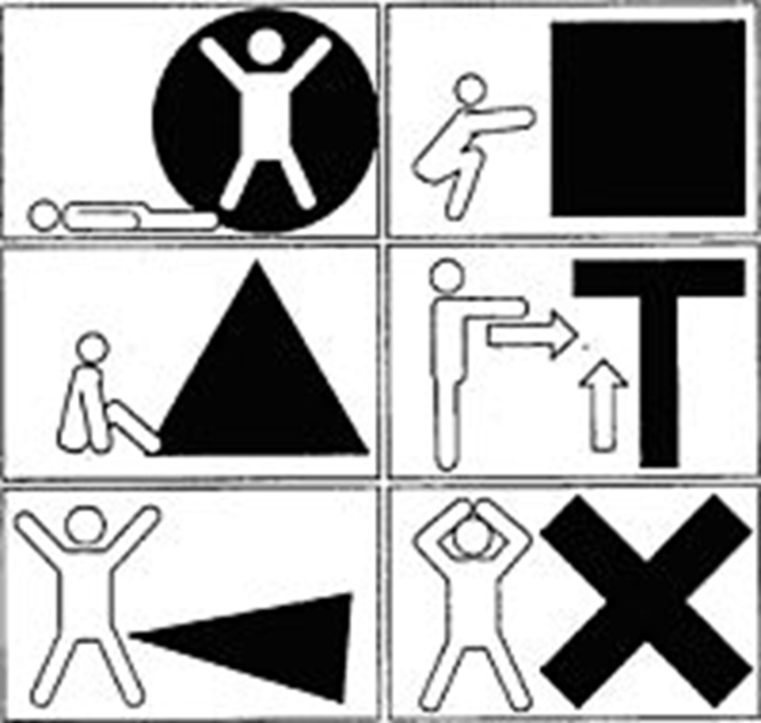
6
5
4
3
2
1

